19.04.2024.  “DANI HEMIJE 2024”  “Applied chemistry/ Primijenjena hemija”  Zašto izabrati hemiju?  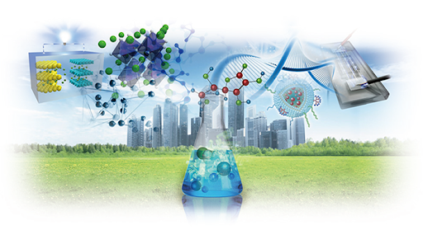  Udruženje hemičara Tuzlanskog kantona i odsjek Hemija Prirodno-matematičkog fakulteta Univerziteta u Tuzli organizuju manifestaciju “Dani hemije 2024”. Cilj manifestacije je istaći značaj primjene Hemije u različitim granama industrije. | Značaj hemije za privredu Tuzlanskog kantona i šire  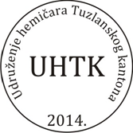  ────  Udruženje hemičara Tuzlanskog kantona  Odsjek hemija Prirodno- matematički fakultet  ────  USMJERENJA:  PRIMJENJENA HEMIJA  HEMIJA OKOLINE I KONTROLA KVALITETA  EDUKACIJA U HEMIJI  UNIVERZITET U TUZLI  Univerzitetska 4, Tuzla  035/320-907  www.untz.ba  15.03.2019.g

Poštovani,

Posebna nam je čast i zadovoljstvo pozvati Vas da svojim prisustvom uveličate manifestaciju “Dani hemije 2024” pod nazivom “Applied chemistry/Primijenjena hemija” koja će se održati 19.04.2024.godine sa početkom u 9 sati u Amfiteatru Rudarsko-geološko-građevinskog fakulteta Univerziteta u Tuzli.
Manifestacija “ Dani hemije 2024” i ove godine se održava sa ciljem okupljanja ljubitelja hemije sa posebnim osvrtom na primijenu hemije u različitim granama industrije. Zbog toga je i naziv ovogodišnje manifestcije “Applied chemistry/Primijenjena hemija”. Promocija hemije kao temeljne prirodne nauke koja ima veliki značaj u našem svakodnevnom životu, ali i u razvoju privrede na području Tuzlanskog kantona i šire obaveza je svakog hemičara.
U okviru manifestacije “Dani hemije 2024” održat će se niz zanimljivih predavanja i radionica kojima će zaposlenici odsjeka Hemija prikazati značaj i ljepotu proučavanja hemije, a zaposlenici u privredi će na ličnom primjeru prikazati mogućnosti primjene znanja iz hemije u rješavanju konkretnih problema.
Odsjek hemija Prirodno matematičkog fakulteta edukuje mlade ljude koji proučavajući hemiju savladavaju teorijska i praktična znanja koja mogu iskoristiti u širokom okviru privrednog razvoja.
Svršeni studenti Odsjeka Hemija edukovani su za rad u različitim vrstama laboratorija, kako za kontrolu kvaliteta i zaštitu okoliša tako i za rad u hemijskim i biohemijskim laboratorijama zdravstvenih i farmaceutskih ustanova. Odsjek Hemija takođe edukuje i profesore hemije, koji su vrhunski zaposlenici naših škola. Prateći rad svršenih studenata zaključili smo da oni svojim znanjem značajno doprinose razvoju društva u cjelini.
Nadamo se da ćete uskladiti svoje obaveze i svojim prisustvom uveličati ovu manifestaciju.
Srdačan pozdrav

Udruženje hemičara Tuzlanskog kantona
Prirodno-matematički fakultet Univerziteta u Tuzli

PROTOKOL MANIFESTACIJE
- 09.00-09.30 Registracija učesnika
- 09.30-10.00
- Pozdravna obraćanja
- Dr.sc. Vedad Pašić, dekan Prirodno-matematičkog fakulteta
- Dr.sc. Almir Šestan, podpredsjednik Udruženja hemičara TK
- Mehdin Selimović, savjetnik za hemiju u Predagoškom zavodu TK
- 10.00 – 11.00 prezentacija odsjeka Mr.sc.Edina Huseinović
- Predavanje na temu:
“Značaj primijenjene hemije”
- Dr.sc. Melita Huremović, vanredni profesor
- Dr.sc.Benjamin Ćatović, vanredni profesor
- O mobilnosti studenata odsjeka Hemija i učešću u naučno-istraživačkim projektima:
- Amina Džibrić, studentica III godine odsjeka Hemija
- Elzana Čović, studentica IV godine odsjeka Hemija
- Nejla Hajdarević, Studentica II ciklusa “Primijenjena hemija”
- Emina Mehmedović, MA, studentica doktorskog studija “Primijenjena hemija”
- 11.00-11.30 VIDEO obraćanja bivših studenata odsjeka Hemija
- 11.30-12.00 INTERESANTNI EKSPERIMENTI IZ HEMIJE
1. Slonova pasta
2. Lažna krv
3. Duh iz boce
4. Spajanje joda i cinka
5. Magično mlijeko
6. Silikatni vrt
7. Izolacija biološki aktivnih prirodnih spojeva za upotrebu u prehrambenoj, farmaceutskoj i kozmetičkoj industriji
- 12.00 Dodjela certifikata za nastavnike, studente i učenike aktivne učesnike manifestacije
- ZAKUSKA I DRUŽENJE

